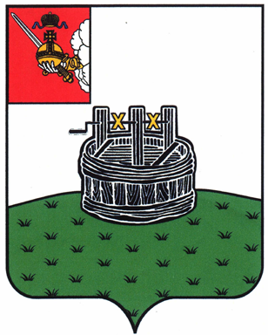ПОСТАНОВЛЕНИЕ

ГЛАВЫ ГРЯЗОВЕЦКОГО МУНИЦИПАЛЬНОГО ОКРУГА

12.02.2024 | № | 17

г. Грязовец

О поощрении

В соответствии с Положением о Почетной грамоте главы Грязовецкого муниципального округа, Благодарности главы Грязовецкого муниципального округа, Благодарственном письме главы Грязовецкого муниципального округа и ценном подарке от имени главы Грязовецкого муниципального округа, утвержденным постановлением главы Грязовецкого муниципального округа от 10.11.2022 № 259 «О поощрениях главы Грязовецкого муниципального округа», рассмотрев представленные документы,
ПОСТАНОВЛЯЮ:
Поощрить Благодарственным письмом главы Грязовецкого муниципального округа за успехи в профессиональной деятельности, инициативу, творческий поиск и многолетний добросовестный труд в системе образования Грязовецкого муниципального округа КОРОЛЕВУ Светлану Владимировну, учителя изобразительного искусства Муниципального бюджетного общеобразовательного учреждения Грязовецкого муниципального округа Вологодской области «Ростиловская школа» структурное подразделение «Плосковская школа».

Глава Грязовецкого муниципального округа С.А. Фёкличев

